- 曲线与曲面积分 导学解答
7.2.1 对弧长的曲线积分
一、相关问题
1.根据定积分中的微元思想，思考如何计算变密度曲线形构建的质量问题。
解 设该细长构件在坐标系中为曲线，其线密度为，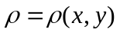且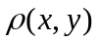在上连续，求的质量。
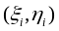
当为常数即曲线均匀时，有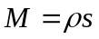；表示曲线的弧长。
⑴ 任意分割曲线为段：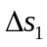，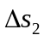，...，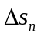，其中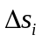既表示
第小弧段，也表示第小弧段的长度；
⑵ 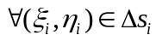，则第小弧段的质量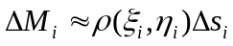，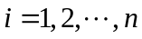，则
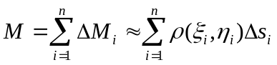
⑶ 记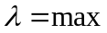{的直径}，则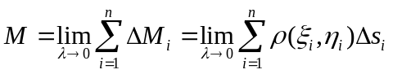。
- 相关知识
1.弧长曲线积分转化为定积分后如何确定积分上下限？
解 弧长曲线积分转化为定积分后，积分的下限α一定要小于上限β。
2.弧长曲线积分过程中对称性的应用有哪些规则？
解 （1）若分段光滑曲线关于轴对称，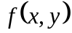在上为连续函数，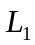为位于轴右侧的弧段，则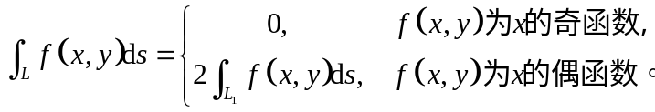
（2）若分段光滑曲线关于轴对称，在上为连续函数，为位于轴上侧的弧段，则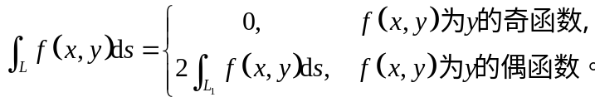
（3）若关于直线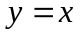对称，记位于直线上半部分区域为，则
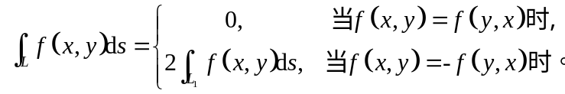
（4） 通常我们也可以利用轮换对称性来化简：若积分曲线关于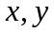具有轮换对称性，则
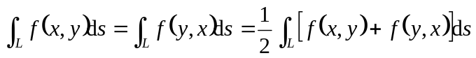
3.弧长曲线积分公式的关系式？
解 （1）若曲线L的方程为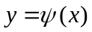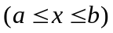，则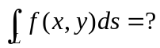
提示 L的参数方程为，，
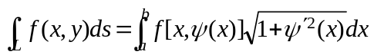
（2）若曲线L的方程为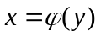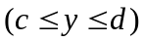,则
提示 L的参数方程为，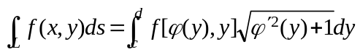。
（3）若曲Γ的方程为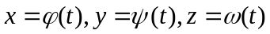,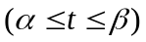则
4.弧长曲线积分在实际运用中的定义：
（1）曲线的质量的表达式。
（2）曲线的重心坐标的表达式。
（3）曲线转动惯量的表达式。
解 （1）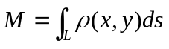 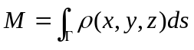
（2）平面曲线：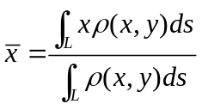，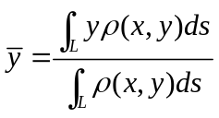
空间曲线：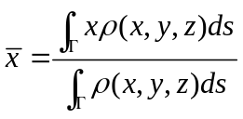 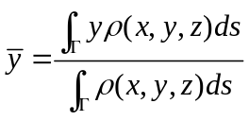 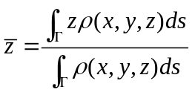
特例 如果曲线的质量是均匀分布的，即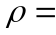常数，则重心为
平面曲线：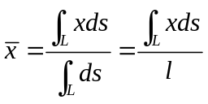，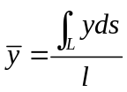；
空间曲线：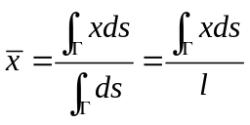，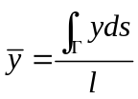，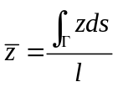；
并且在均匀的条件下，重心即为形心即重心在图形的对称轴上。
（3）平面曲线：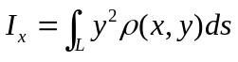 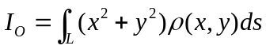
空间曲线：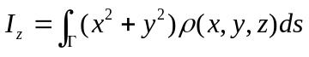 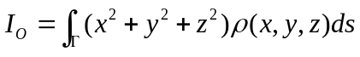
三、练习题
1.计算积分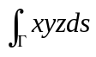，为连接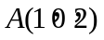与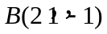的直线段。
解 首先必须写出直线段的方程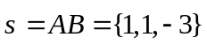，故
：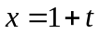，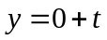，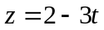 （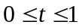）
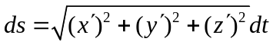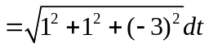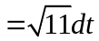
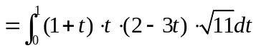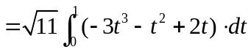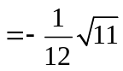
2.计算积分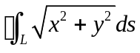，为圆周：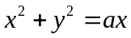（）。
解 如果选择参数为图中的，则：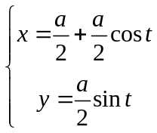，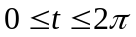；
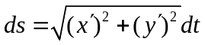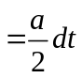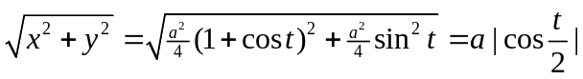
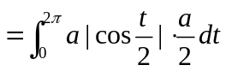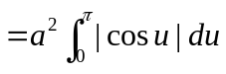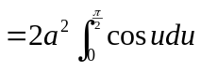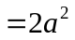
但此题直接用直角坐标计算的比较麻烦。
3.设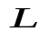为椭圆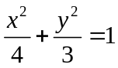，设其周长记为，求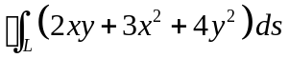。
解 因为关于轴对称，且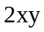关于是奇函数，所以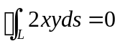，又在上有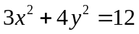，所以原积分=
四、思考题
1．求平面曲线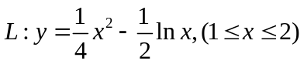绕直线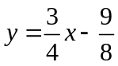旋转一周所得旋转曲面的面积。
解 在曲线上取弧段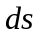，曲线上点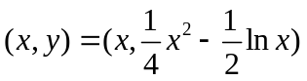到直线的距离为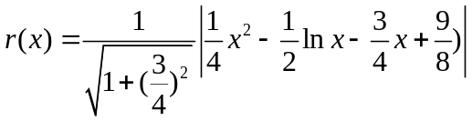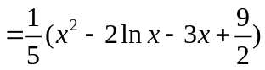 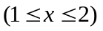，
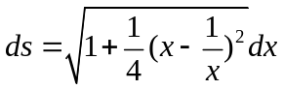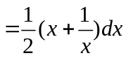。
于是，所求旋转曲面的面积为


